Электронные платежи

Расчеты банковской картой в интернете
На сайтах магазинов вас просят ввести
- номер карты
- фамилию и имя владельца карты
- срок действия карты
- секретный код cvv/cvc код на обратной стороне карты
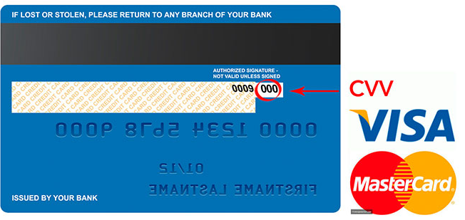

Делайте покупки на сайтах с технологией защиты 3D-securе - подтверждение операции при помощи кода из SMS
Мошенничества при оплате банковской картой в интернете
- Фишинг – получение персональных данных любым доступным способом
- Выманивание данных карты мошенниками при обращении в социальных сетях от лица знакомого человека
- Ненадежные интернет-магазина
- Мошенничества на сайтах объявлений продажи товаров
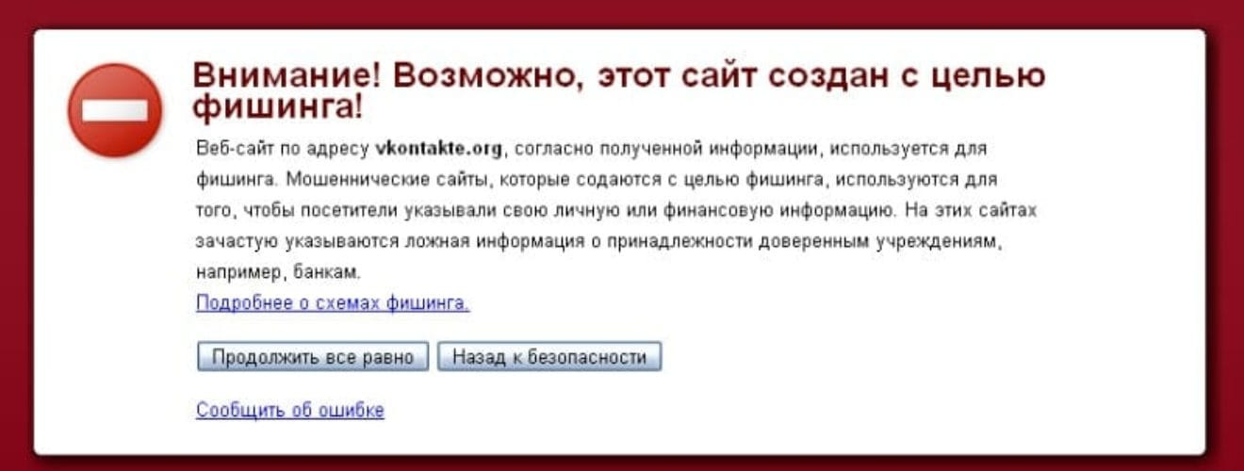
Разновидностей мошенничества очень много, но нужно понимать общие правила безопасности.
Основные правила безопасности
- Никому не сообщайте ваш пароль. Не храните его на компьютере
- Проверяйте, что соединение происходит на защищенном сайте («https://»)
- Убедитесь, что компьютер не заражен вирусами
Основное правило – пользуйтесь проверенными (знакомыми) сервисами и сайтами
Электронные кошельки
Деньги лежат на счете, при этом сам счет заводит не банк, а какая-то другая организация
Пополнение возможно:
- Наличными в терминалах
- Наличными в банкоматах
- Переводом с банковской карты
- Привязыванием банковской карты
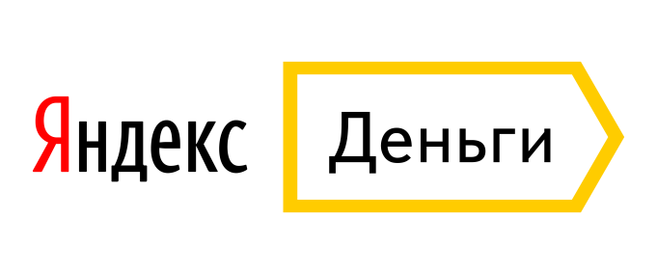

Достоинства и недостатки электронных кошельков
Достоинства:
- Возможность анонимных операций (до 15000 руб.)
- Быстрое открытие счета
Недостатки:
- Технически и юридически сложнее
- Не так широко распространены
- Комиссии выше
- Могут быть ограничения на ввод-вывод денег
Использование электронных кошельков подвержено тем же рискам, что и использование банковских карт
Риски совершения операций через небанковские платежные системы
- Банк дает гарантии и помогает решать различные неприятные ситуации с банковскими картами
- При проведении операций через небанковские платежные системы больше вероятность столкнуться с ненадежным контрагентом или мошенниками

По вопросам соблюдения требований законодательства о защите прав потребителей, в том числе при оказании финансовых услуг, рекомендуем обращаться в Общественную приемную Управления Роспотребнадзора по Новгородской области по адресу: В.Новгород, ул. Германа, д.14 каб. № 101 тел. 971-106, в Центр консультирования и информирования потребителей по адресу: г. Великий Новгород, ул. Германа 29а, каб.1.2 тел. 77-20-38.
Работает Единый консультационный центр, который функционирует в круглосуточном режиме, по телефону 8 800 555 49 43 (звонок бесплатный), без выходных дней на русском и английском языках.
Используя Государственный информационный ресурс для потребителей https://zpp.rospotrebnadzor.ru. Каждый потребитель может ознакомиться с многочисленными памятками, обучающими видеороликами, образцами претензионных и исковых заявлений, с перечнем забракованных товаров. На ресурсе размещена вся информация о судебной практике Роспотребнадзора в сфере защиты прав потребителей.

